Przedszkole 5 - zdalne nauczanie 2020/21

Temat: Spotykamy się z Jezusem podczas Mszy św.

Podczas tych zajęć dziecko:

- pozna symbole zmartwychwstania Jezusa
- utrwali sobie piosenki pt. "Bóg nie umarł"

1. Powitajmy się: "Niech będzie pochwalony Jezus Chrystus"
"Na wieki wieków. Amen"

2. Wprowadzenie

Wszyscy ludzie, którzy wierzą w Jezusa i kochają Go, cieszą się z Jego zmartwychwstania wołając - " Alleluja"
My również cieszymy się, że Jezus powstał z martwych, dlatego dajemy temu wyraz w piosence.

Pamiętasz piosenkę której już wcześniej się nauczyliśmy

A-a-a-alleluja (ręce w górę)
ho-ho-ho-hosanna (ręce w dół)
Mój Bóg kocha mnie (rękoma rysujemy serce)
Jego radość jest w sercu mym (obroty wokół ciała)

Słowo alleluja jest okrzykiem radości. Cieszymy się, że Jezus zmartwychwstał, że kocha nas i jest zawsze z nami.
Gdy śpiewamy „Alleluja”, chwalimy Jezusa i dziękujemy Mu za Jego miłość.

https://www.youtube.com/watch?v=N52cQO8NCac

3. Znaki zmartwychwstałego Jezusa w kościele

– Gdzie możemy usłyszeć słowo „Alleluja”?

W kościele, przed czytaniem Ewangelii, słyszymy śpiew „Alleluja”. Wtedy wstajemy i stojąc, śpiewamy radośnie „Alleluja
W kościele znajduje się wiele znaków przypominających nam o radosnym wydarzeniu, jakim było zmartwychwstanie Jezusa.

- Czerwona stuła na krzyżu.

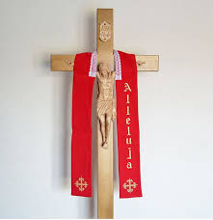

- Figura Pana Jezusa - przedstawia Jezusa, który trzyma w ręku
zwycięską czerwoną chorągiew. Oznacza to, że
pokonał śmierć

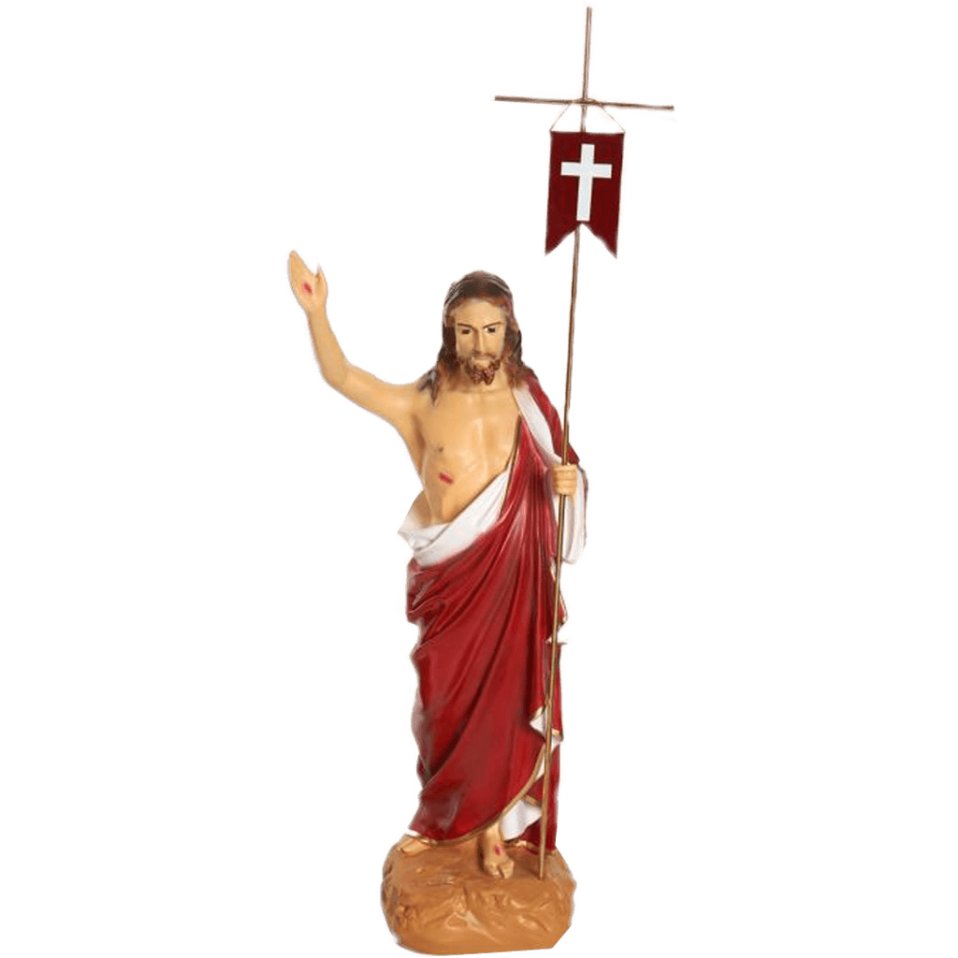

- Paschał - jest to duża świeca, która oznacza Jezusa zmartwychwstałego

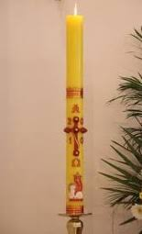

4. Obejrzyj filmik

https://youtu.be/YwIaPtyZw5Q

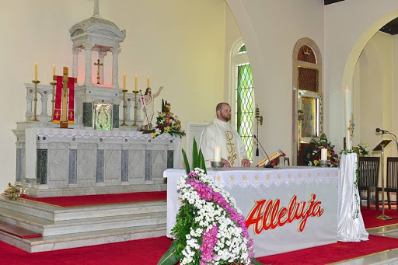

5. Ułóż puzzle

https://www.jigsawplanet.com/?rc=play&pid=10c6a2df8410

6. Kolorowanka

